exercices sur le chapitre 2 : lois des circuits linéaires. .

exercice sur les puissances de 10.
On considère une tension U mesurée avec un voltmètre en position mV . Donner la valeur de U en V, puis en μV dans le tableau ci-dessous :

 | U en V | U en μV
U1 mesuré en mV : 307,2
U2 mesuré en mV : 0,5
U3 mesuré en mV : 7777.10⁻¹

Convertir en mA les courants ci-dessous :

I en A | 2 A | 0,02 A | 200 A
I en mA

exercices sur la loi des noeuds.
- exo 1 : dans chaque cas trouver la valeur des courants qui manquent :

I₁ = 1,2 A
I₂ = 3,2 A

I₃ =
I₁ = 1,3 A

I₄ = 2 x I₃ =
I₁ = 1,15 A
I₂ = 2 A

I₃ =
I₅ = 2,5 A

I₃ =
I₄ = 3,77 A
I₂ = 2,42 A

- exo 2 : L'ampèremètre indique 0,3 A et toutes les lampes sont identiques.
E
A
L6
L4
L5
L3
L2
L1

① Flécher sur le schéma le courant principal et les courant traversant chaque lampe.
② Calculer la valeur de l'intensité du courant qui traverse chaque lampe.
③ Toutes les lampes éclaireront-elles de la même manière ?

exercices sur la loi des mailles.
- exo 3 : on considère le circuit du schéma ci-contre
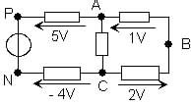
  - Ecrire U_{AC} en fonction de U_{AB} et U_{BC}. Calculer sa valeur.
  - Calculer la valeur de U_{PN} en utilisant la loi des mailles.
  - Représenter U_{PN} par une flèche. Vérifier la loi des mailles pour la maille (PABCN)

- exo 4 :

A
B
C
D
U_{BC}
U_{DC}
U_{DA}
U_{AB}
1/ Ecrire la loi des mailles et déterminer U_{AB} en fonction des autres tensions de la maille

2/ Si le point B est relié à la masse, quelle est la valeur du potentiel électrique au point B ?

3/ En déduire les valeurs des potentiels électriques de tous les points du circuit

Données : U_{DA} = - 6 V ; U_{DC} = 10V et U_{BC} = - 8V

- exo 5 : soit le schéma structurel ci dessous :
U
AM
M
0V
U
BM
U
CM
U
DM
A
B
C
D

En déduire les tensions U_{AB}, U_{BC} et U_{CD}
Données :
U_{AM} = 5V
U_{BM} = 3V
U_{CM} = 4V
U_{DM} = 6V

- exo 6 :
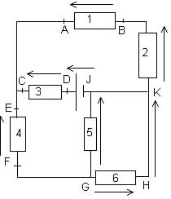
  - Indiquer à côté de chaque flèche la tension qu'elle représente.
  - Quelle est celle qui est nulle ?
  - Combien peut-on définir de mailles dans ce circuit ? Ecrire la loi des mailles pour quatre d'entre elles.
  - On donne U_{DJ}=24V U_{CD}= - 5V U_{AB}= 12V U_{HG}= -2V
Calculer les valeurs de toutes les autres tensions représentées.

exercices sur la loi d’Ohm et associations de R.
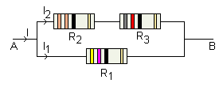
- exo 7 :

On réalise le circuit ci-contre où R₁=47Ω, R₂=33Ω et R₃=82Ω. On applique entre les bornes A et B une tension U_{AB}=12V.

1/ Quelle est l'intensité I₁ du courant traversant R₁?

2/ Quelle est l'intensité I₂ du courant traversant R₂?
3/ En déduire la tension aux bornes de la résistance R₃.

4/ Calculer la valeur de l'intensité I du courant dans la branche principale.
5/ En déduire la valeur de la résistance équivalente Réq du circuit.

6/ Retrouver la valeur de Réq en utilisant les lois d'association des conducteurs ohmiques.

- exo 8 :
U=12 V
R₁
R₂

R₁ = 20 Ω et R₂ = 30 Ω
I

- Calculez la résistance équivalente R_{eq} à R₁ et R₂.

- Exprimer l’intensité I du courant en fonction de R_{eq} et U, puis de R₁ et R₂ .
- Calculer I.

U₁
U₂

- Exprimer les tensions aux bornes de chaque résistance en fonction de U, R₁ et R₂ et calculer U₁et U₂.

- exo 9 :
A

E = 20V R₁ = R₇ = 1kΩ R₂ = R₄ = 2.2kΩ
R₃ = R₅ = R₈ = 3.3kΩ R₆ = 4.7kΩ.

- Calculer la résistance équivalente entre
le point A et le point B.
- En déduire, la valeur de l’intensité du courant
débitée par le générateur.

R₁
R₂
R₃
R₄
R₅
R₆
R₇
R₈
E

B

exo 10 : trouvez les valeurs manquantes :

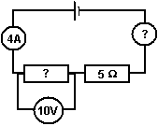 | 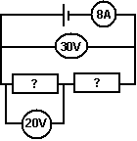
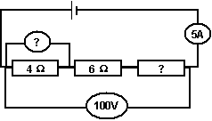 | 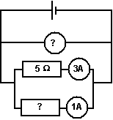
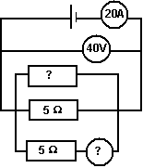 | 